Introduction
Cours ENI « Le contrôle du DOM par JavaScript »
Module 12

Table des matières
Objectifs 5
L’usage de Javascript 5
Historique et acteurs 6
Langage interprété par les navigateurs 6
Ecosystème 7
Les frameworks et librairies Javascript 8
Librairies coté client 8
Librairies coté serveur 8
Gestionnaires de dépendances 9
Les paradigmes du Javascript 10
Les langages Javascript 10
Les variables 11
Les opérateurs 12
Les boucles 12
Les collections 13
Les tableaux 13
Les Map 15
Exemple de code 15
Les sets 16
16
Intégration du JavaScript dans une page HTML 17
17
18
TP liés aux modules 19

Objectifs
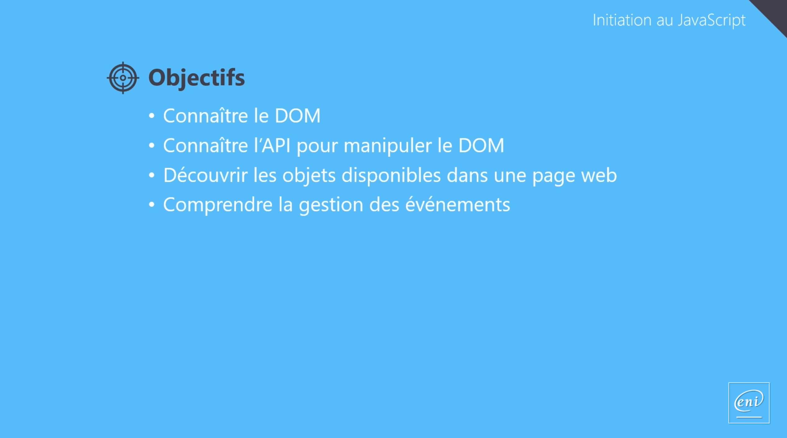

Qu'est-ce que le DOM ?
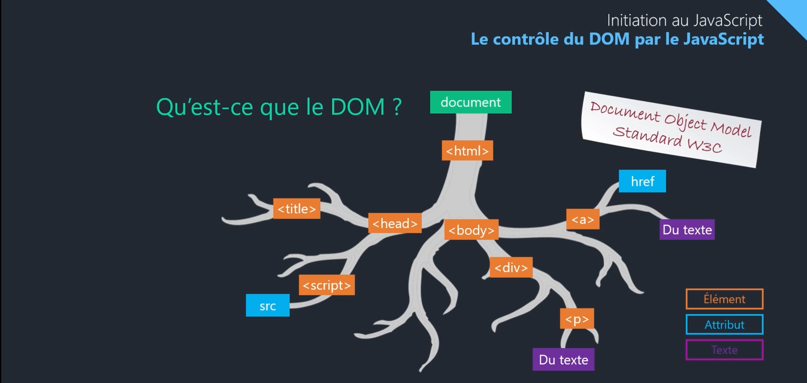

Fonctionnement de l'API DOM
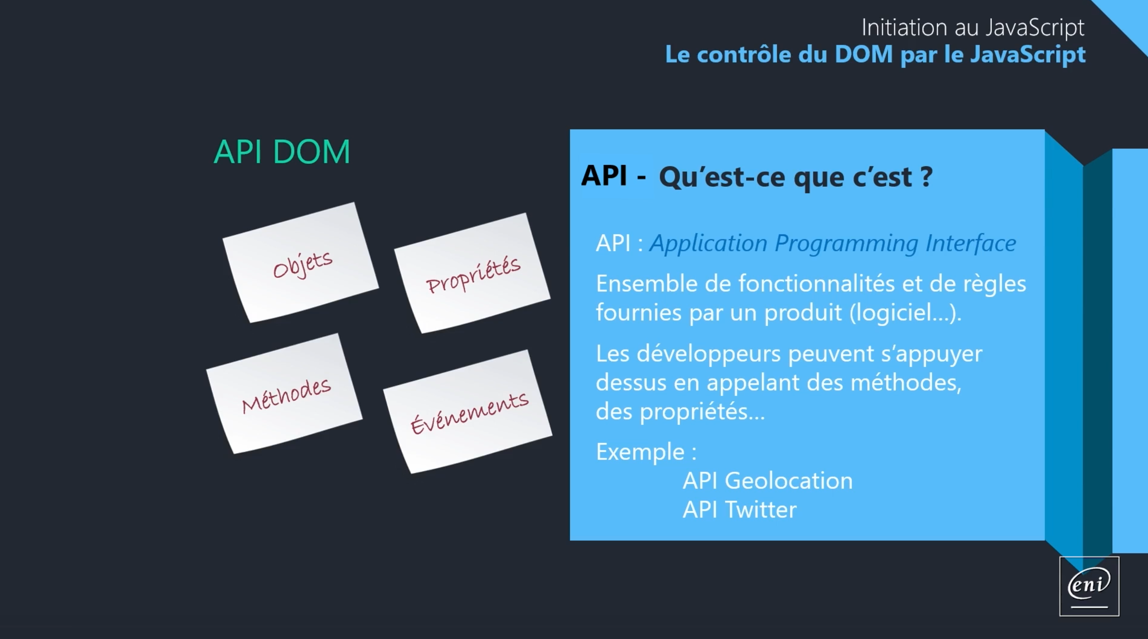
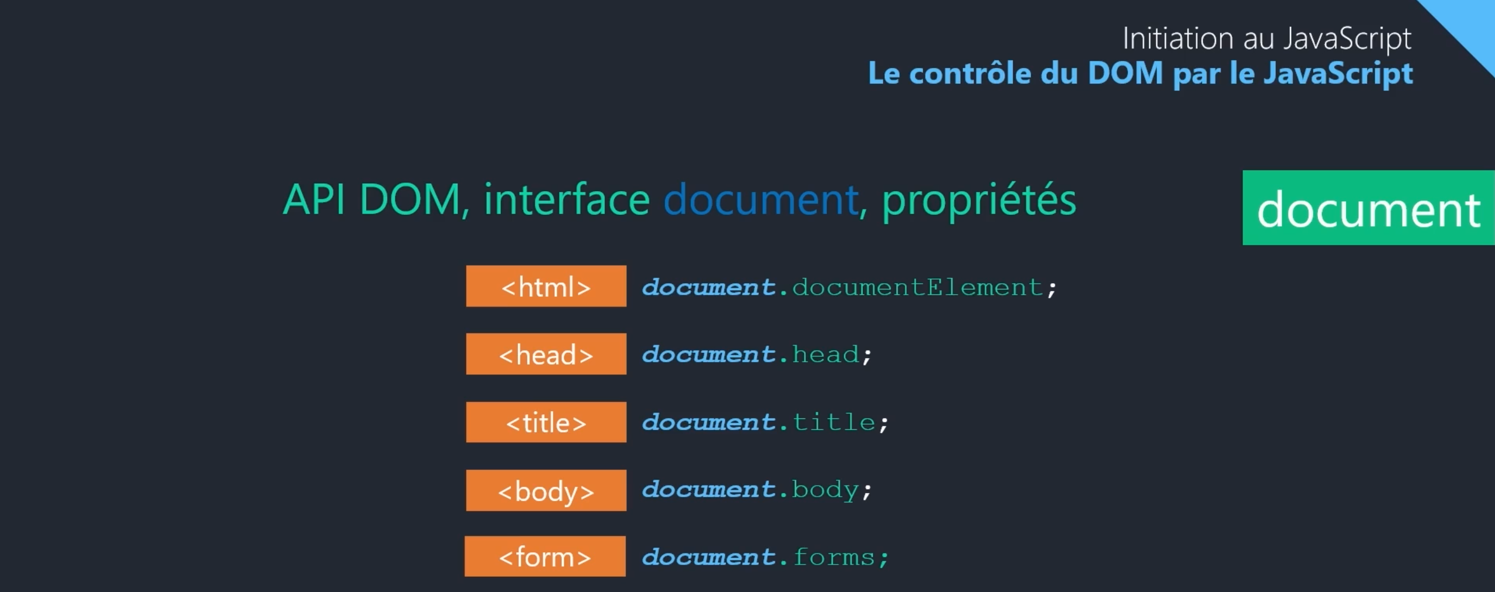
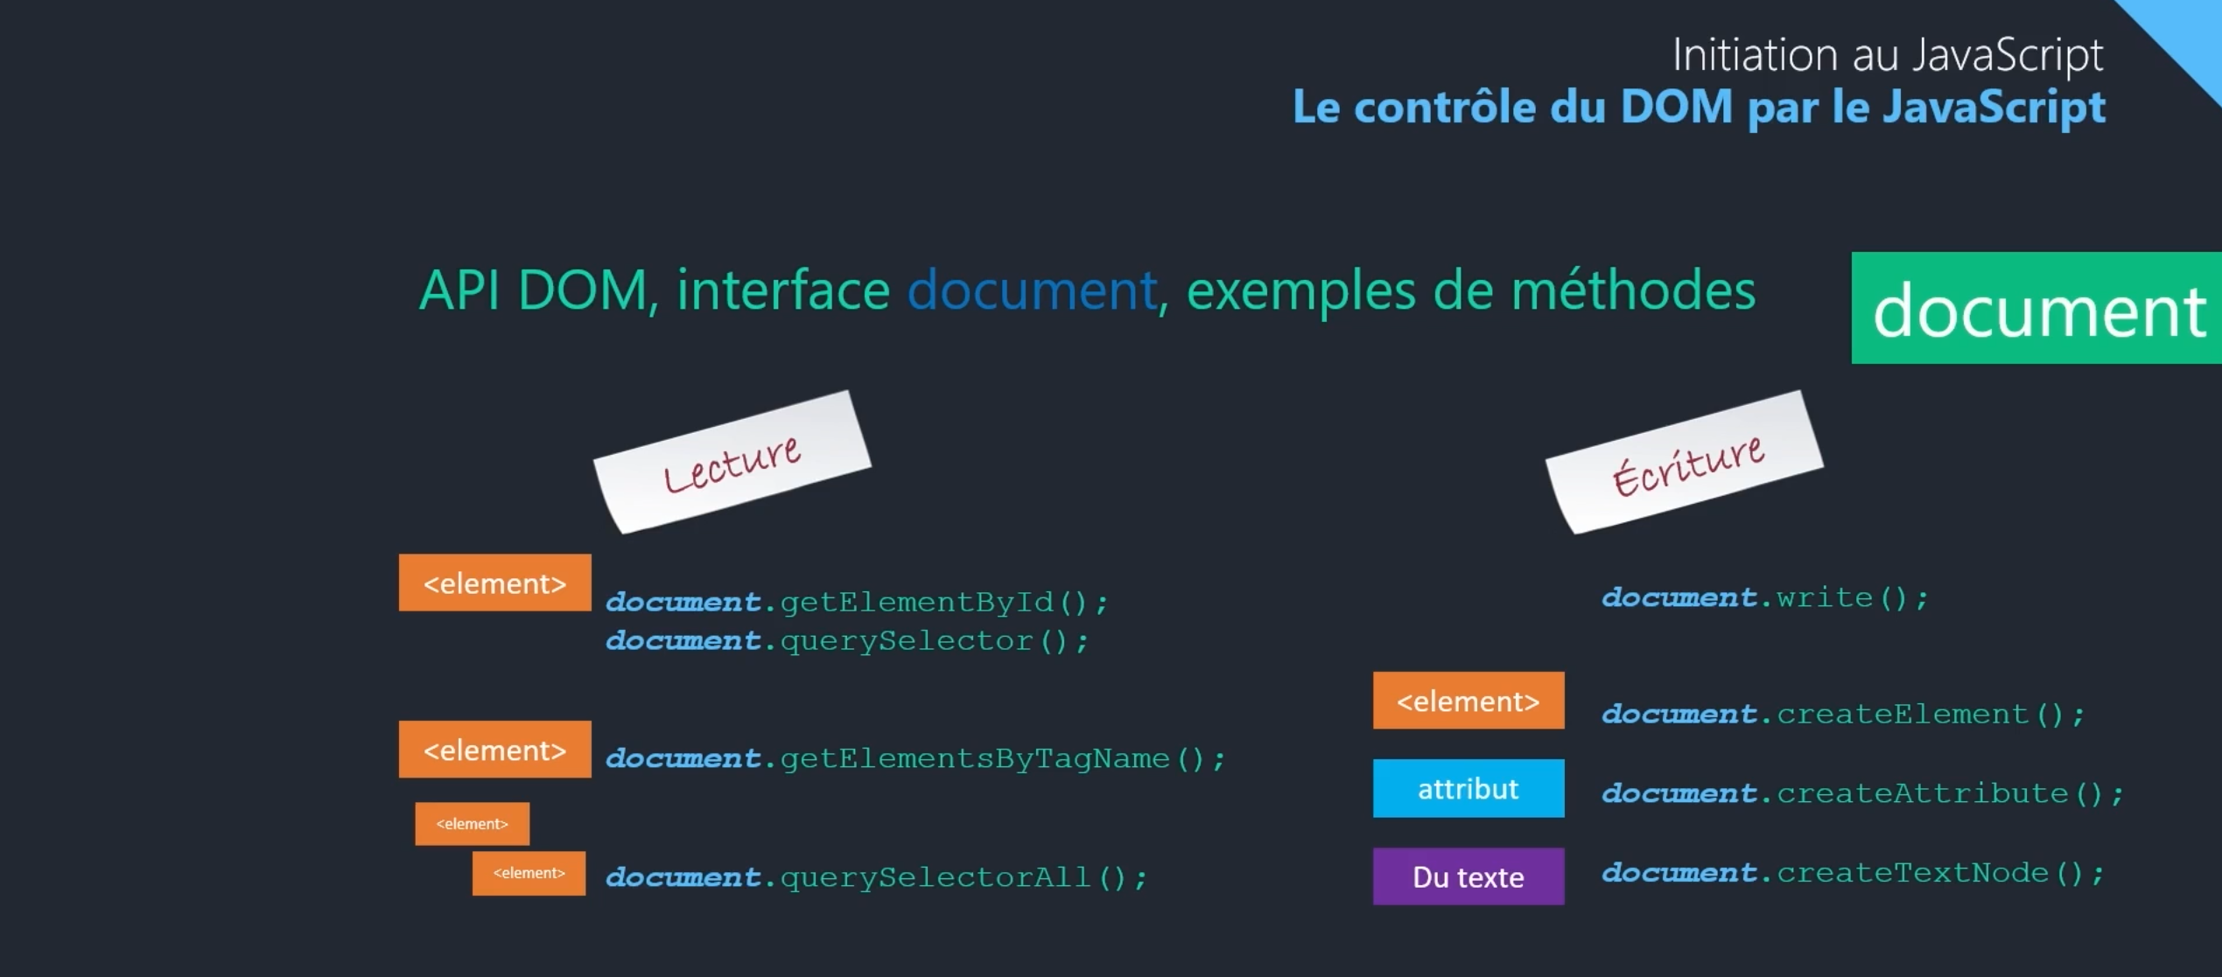
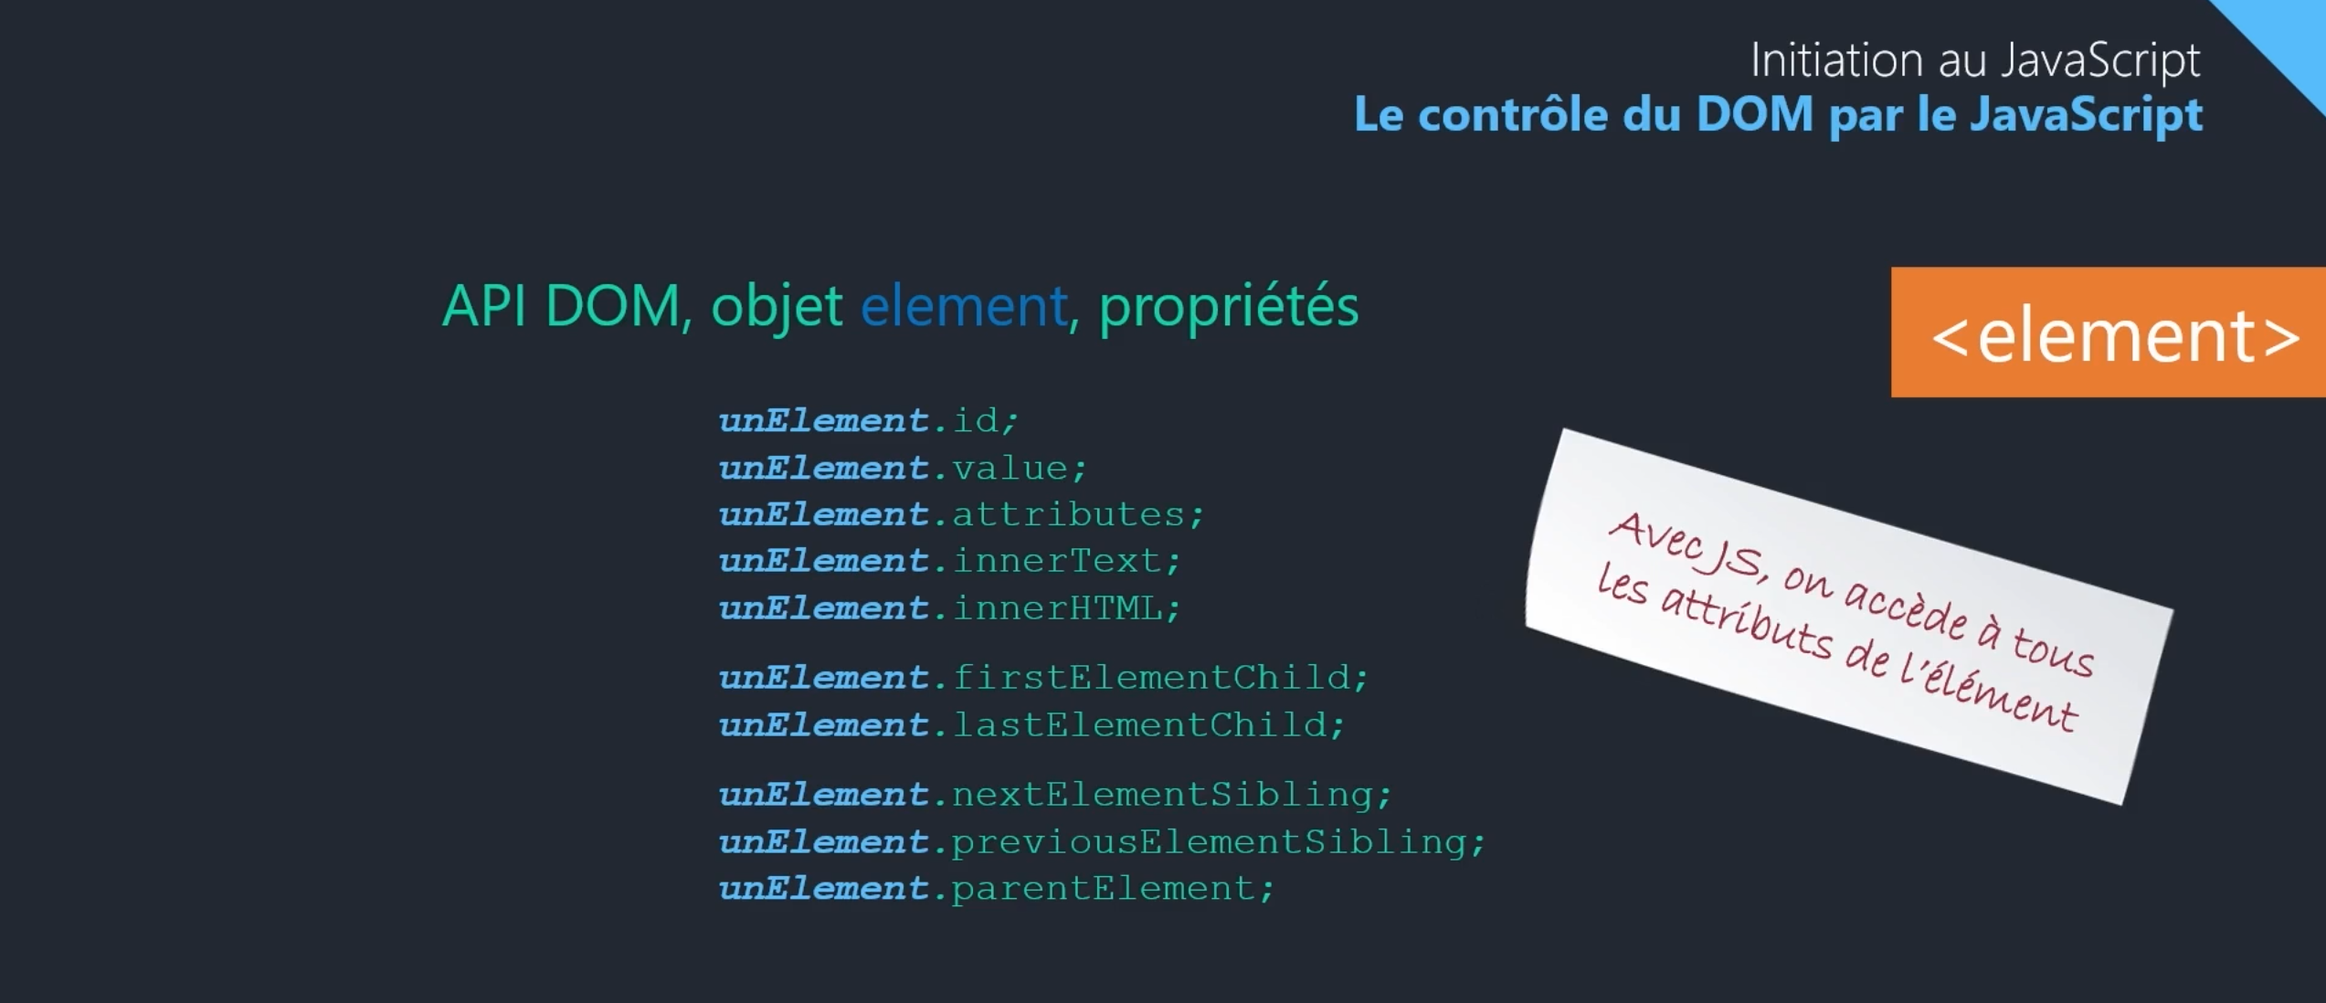
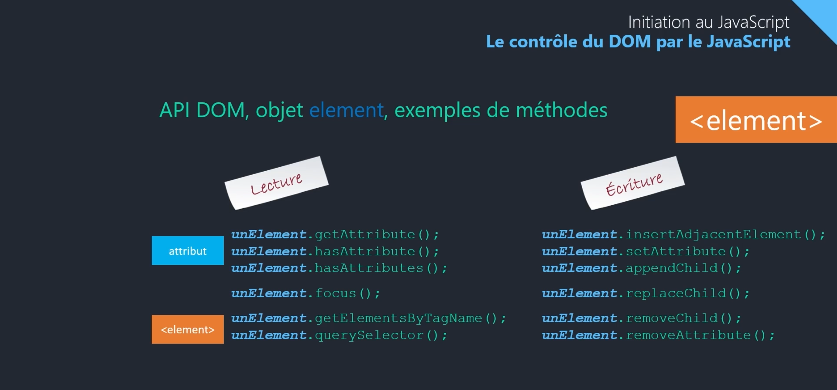
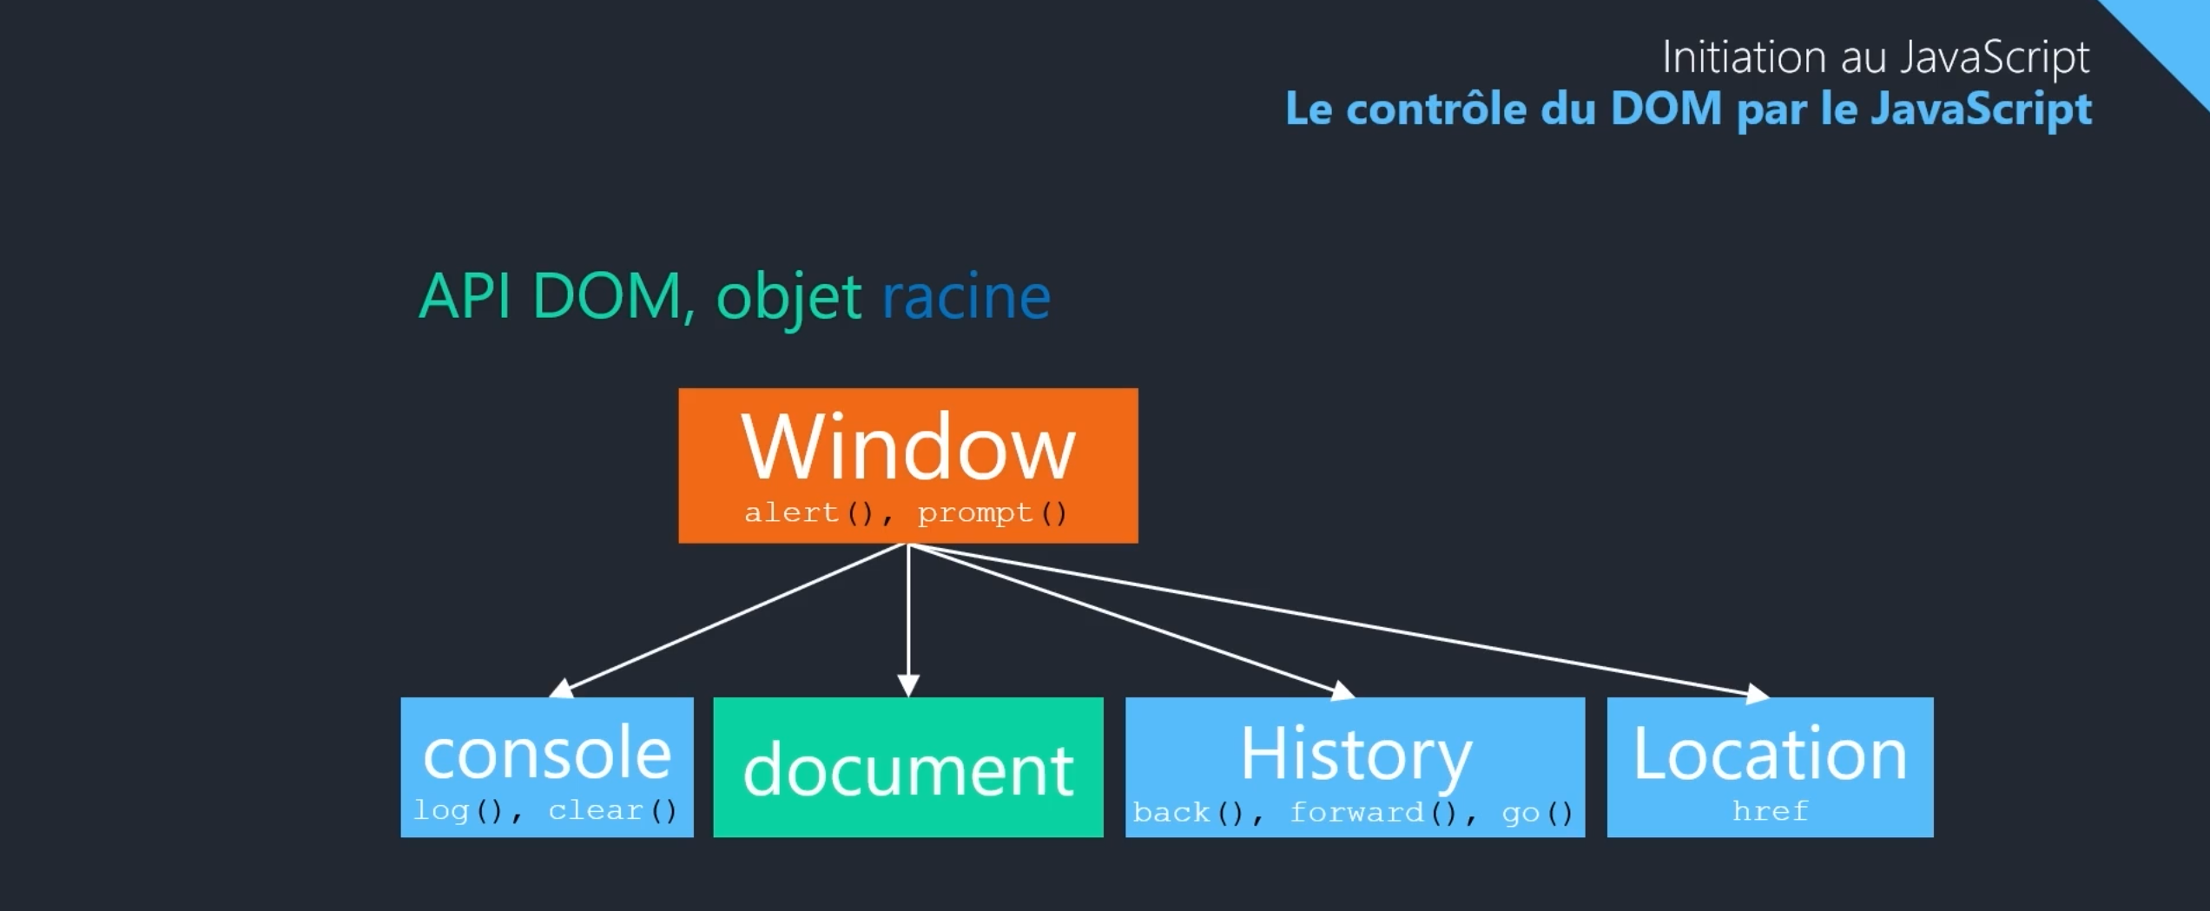

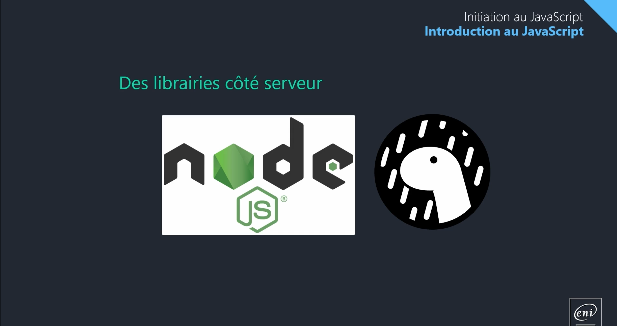

Gestionnaires de dépendances

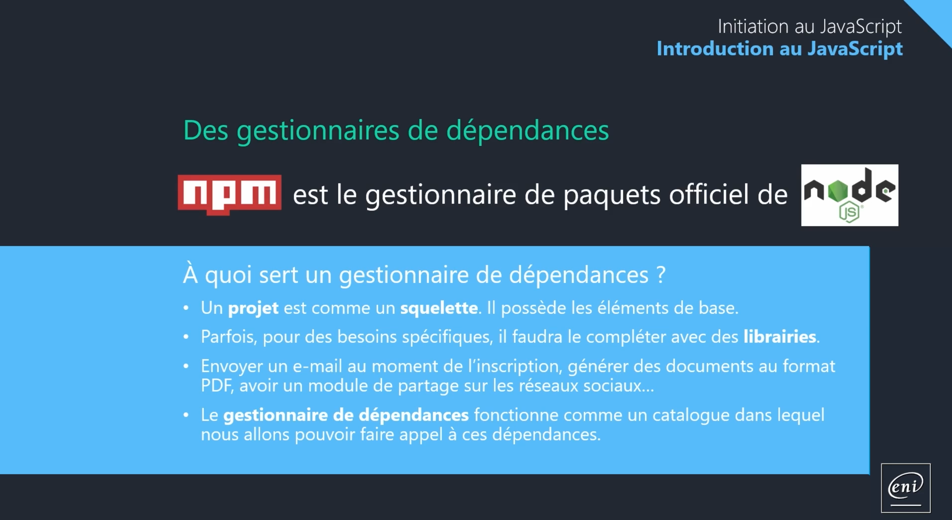

Les paradigmes du Javascript

Les langages Javascript

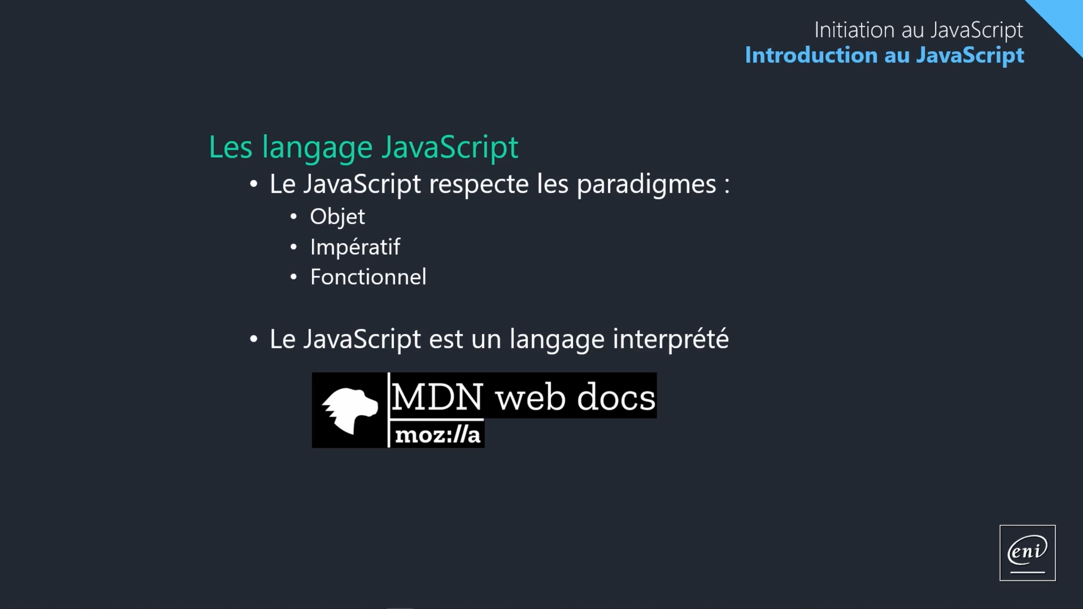

Les variables

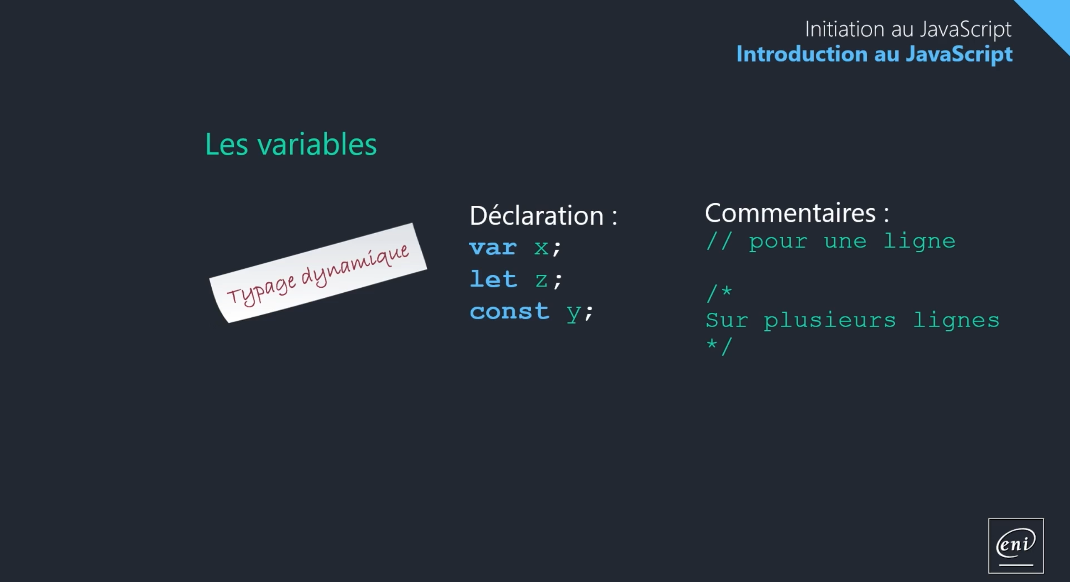

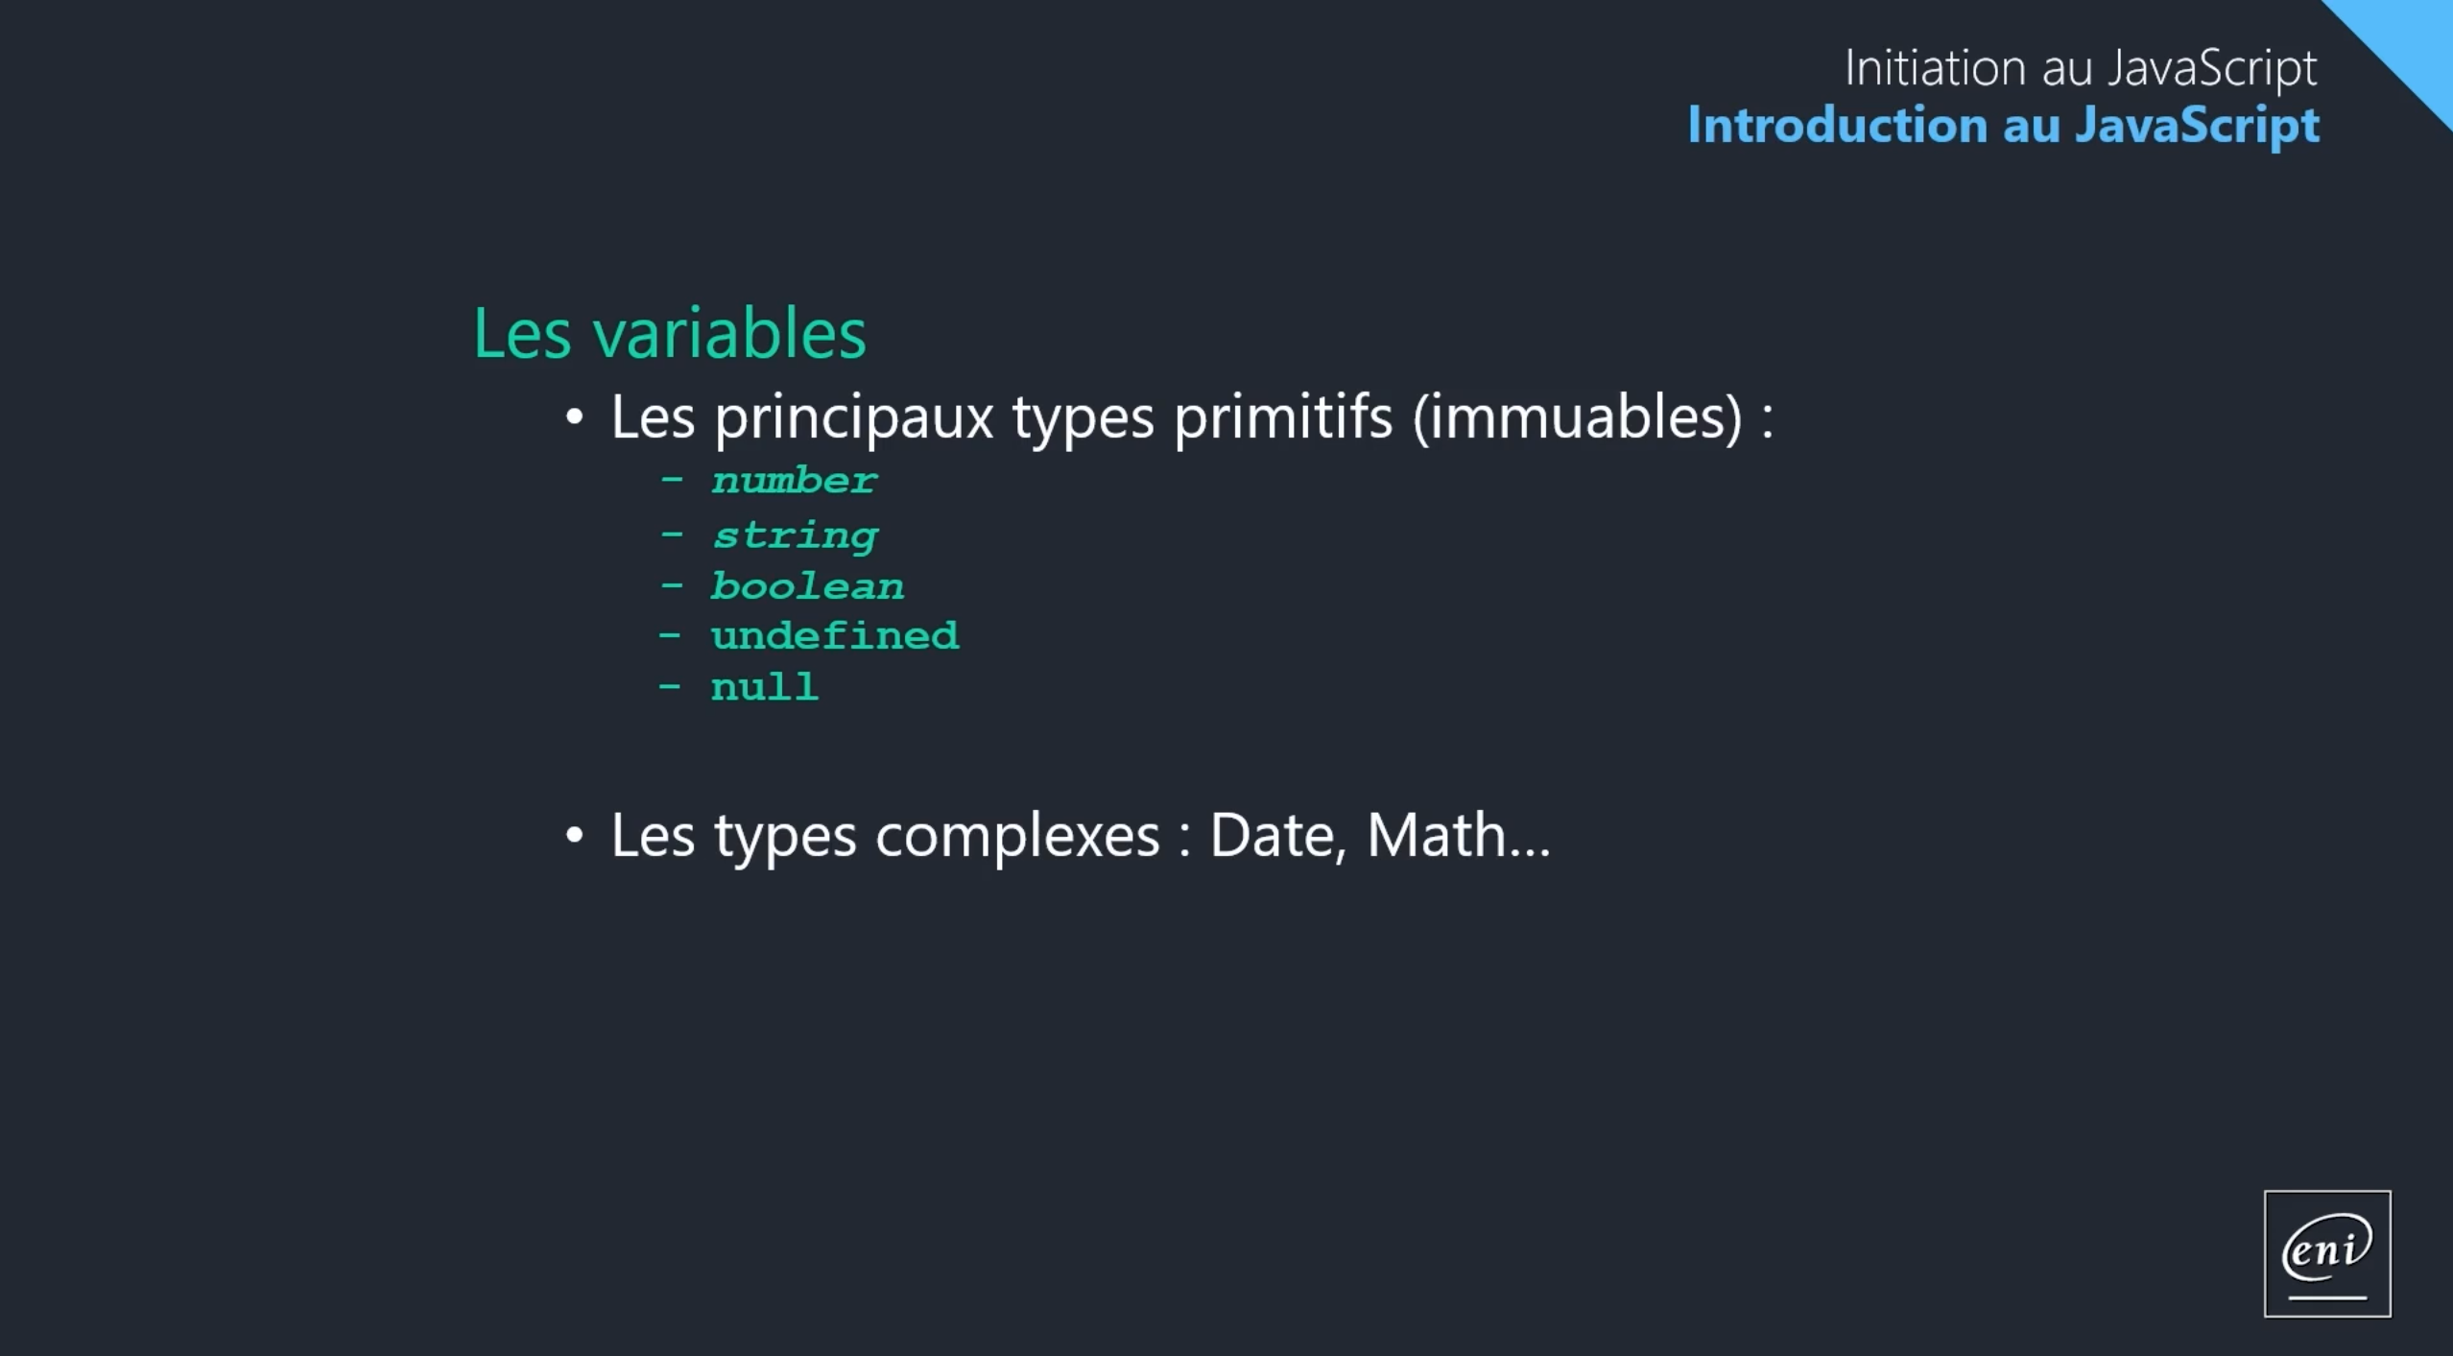
Undefined = absence de Valeurs
Null = valeur égale à nulle

Les opérateurs

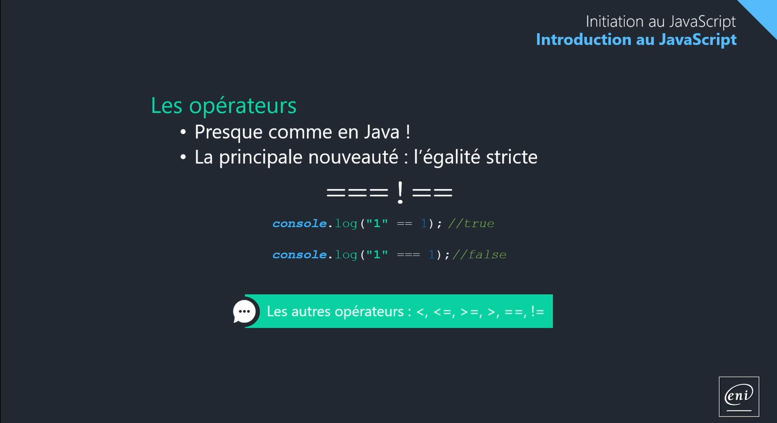

Les boucles

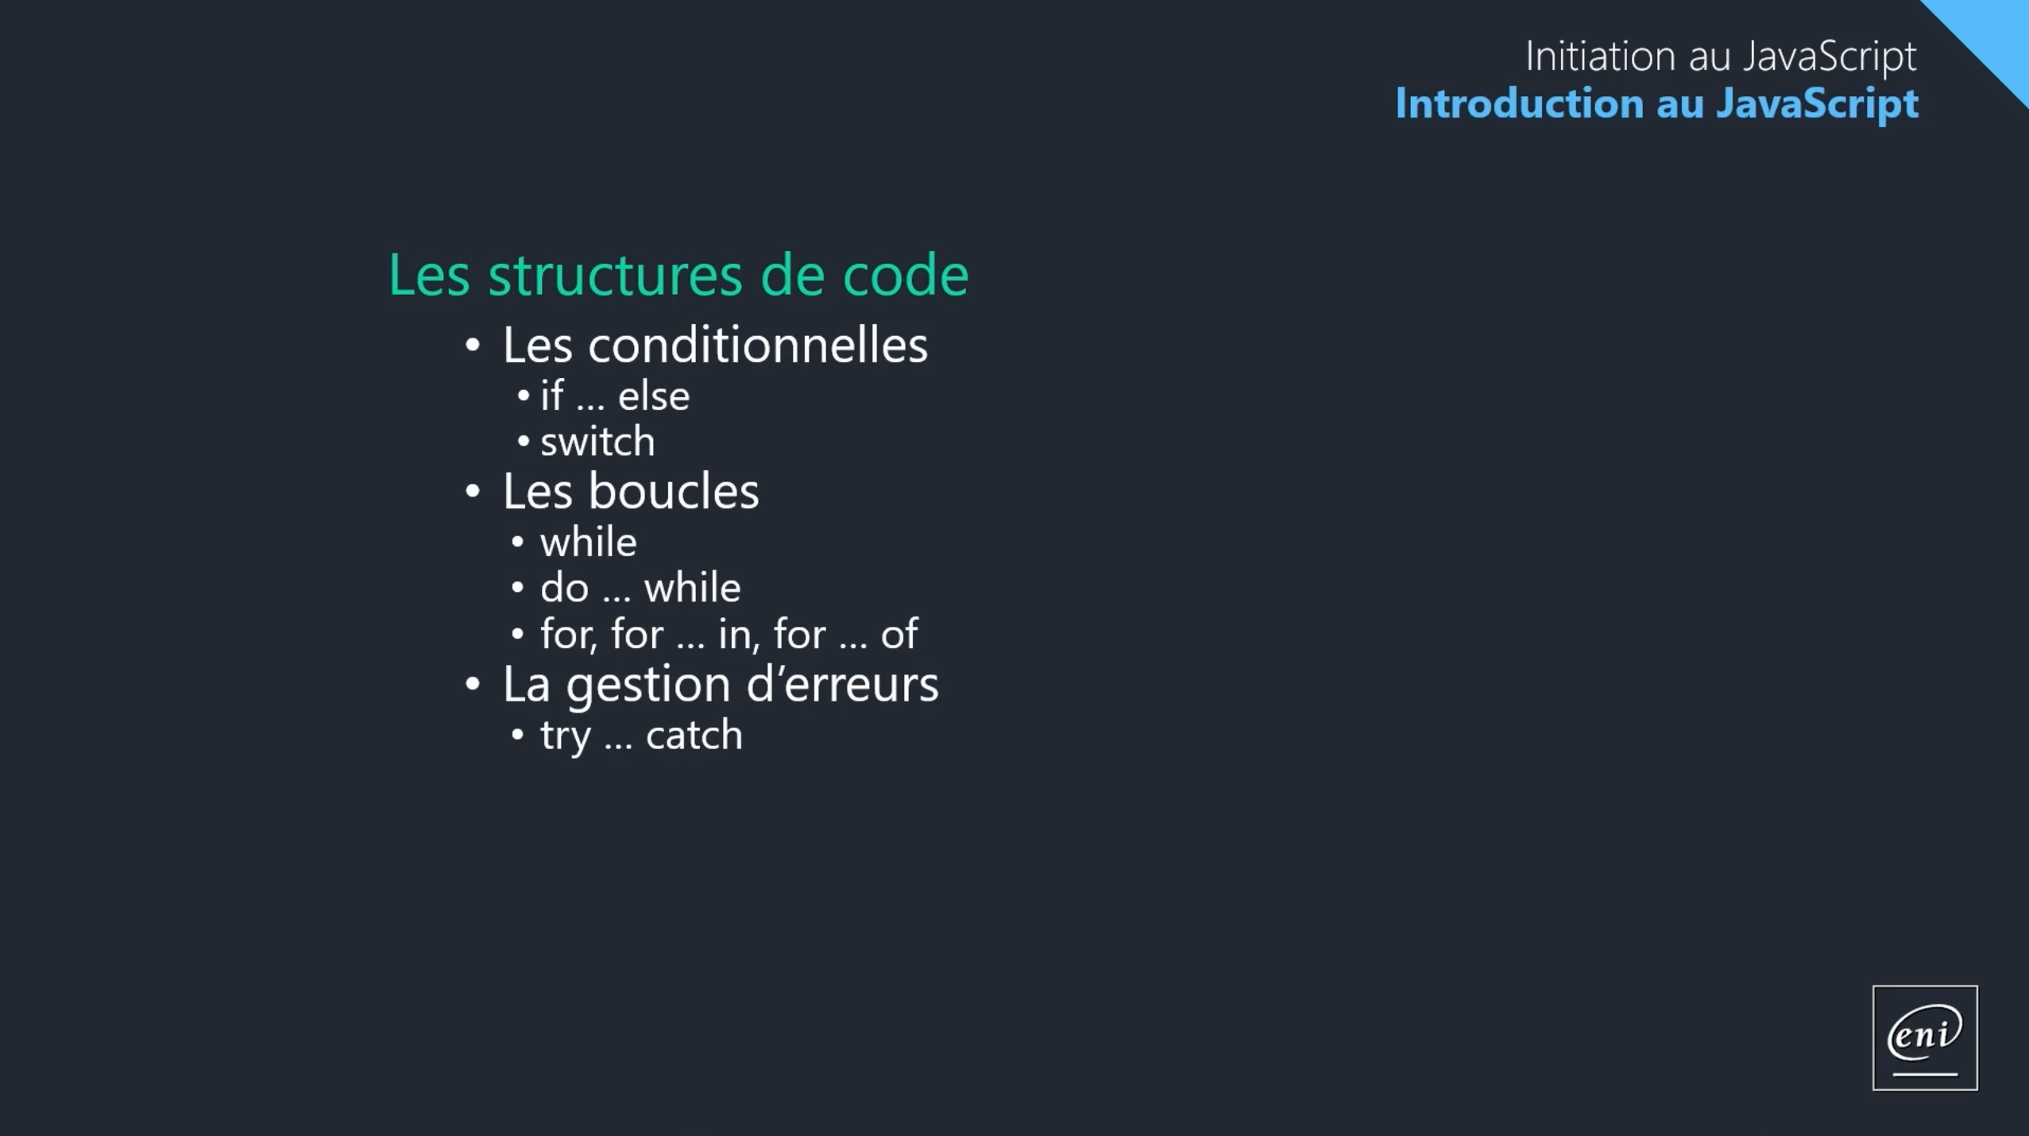

Les collections

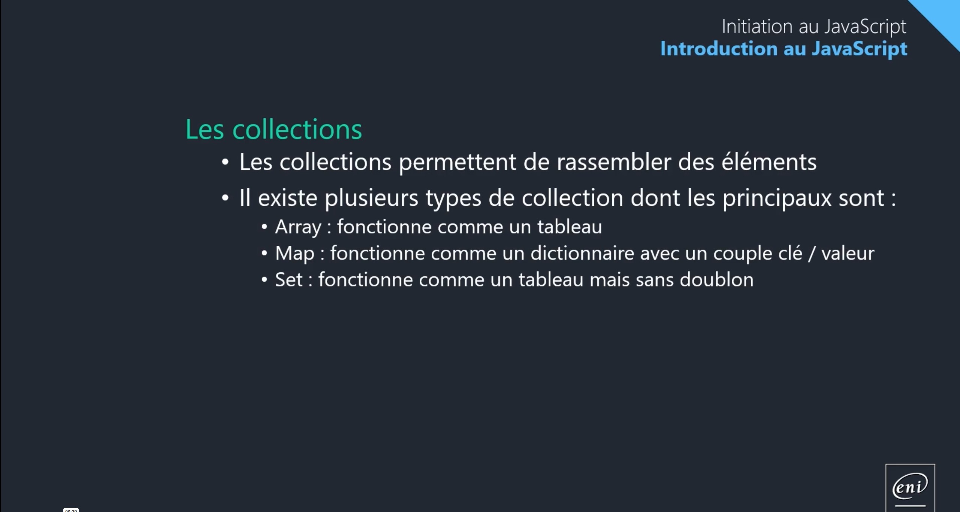

Les tableaux

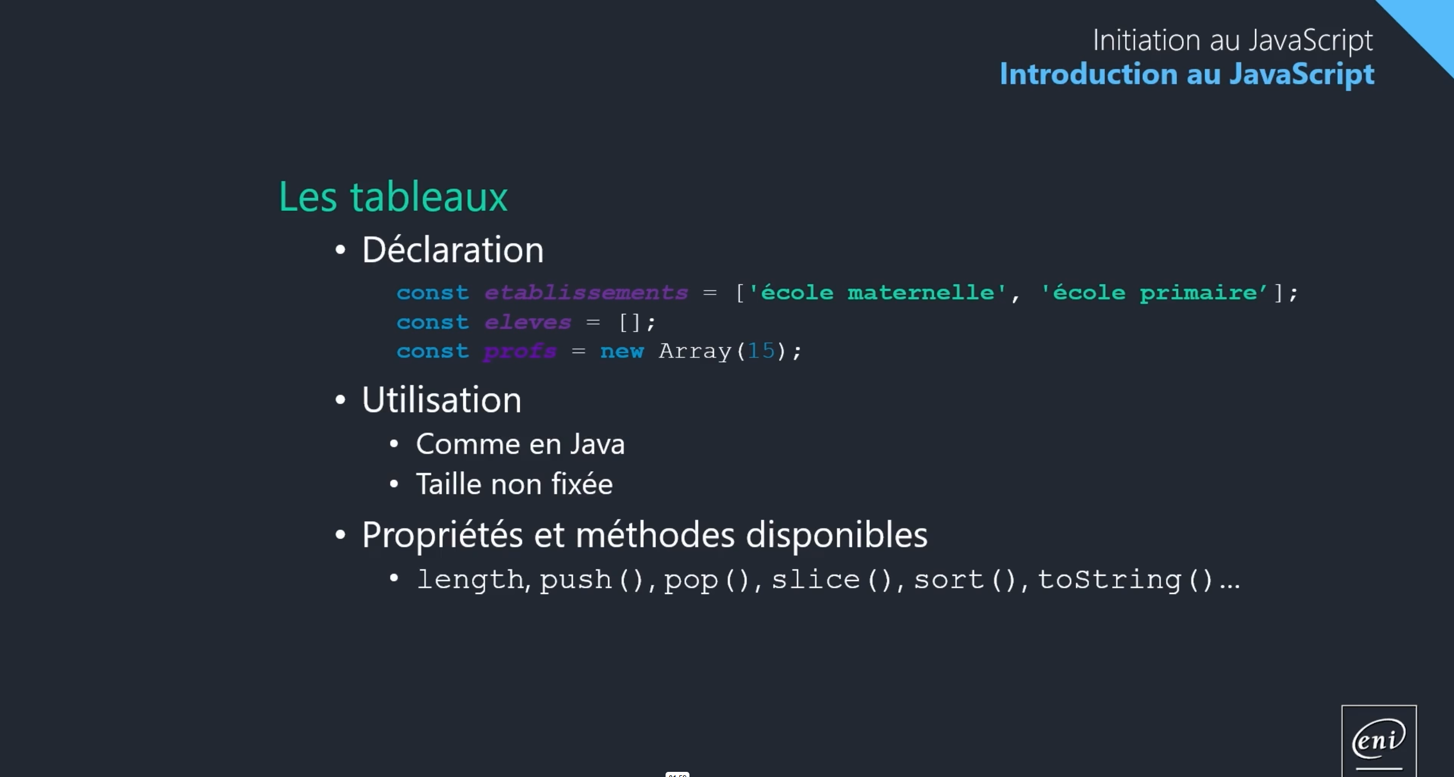

Exemple de Array()…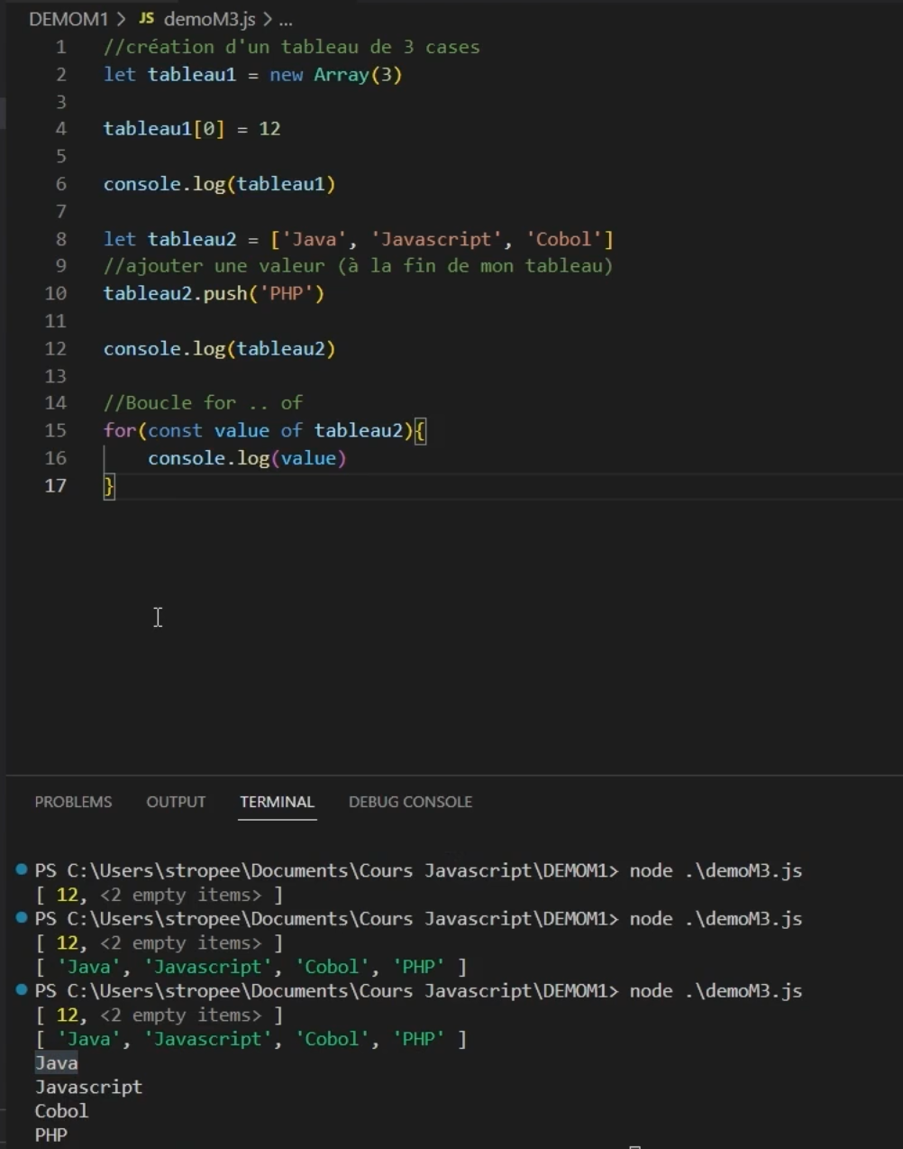

Les Map
(Permet de mettre nos clés valeurs)
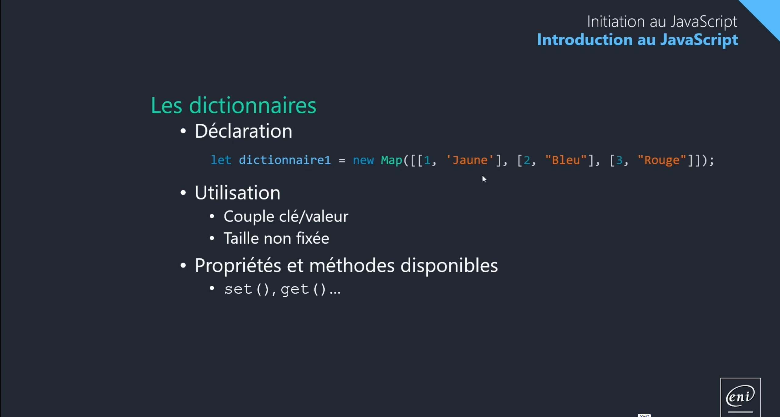
La méthode set() permet de setter la clé/valeur
La méthode get() permet de récupérer les valeurs associées aux clés
Ex : dictionnaire1.get(1) récupère la valeur associée a 1

Exemple de code
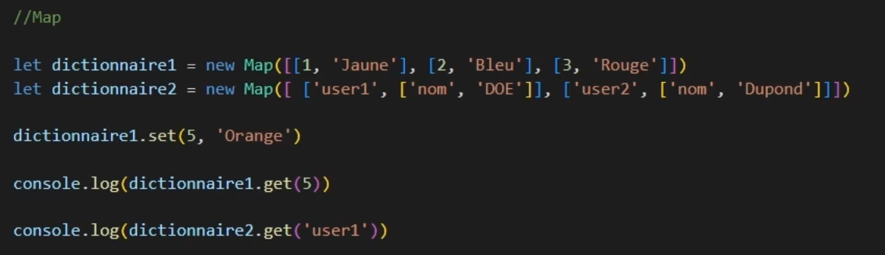

Les sets
(Permet de créer des tableaux qui ne contiendront pas de doublon)
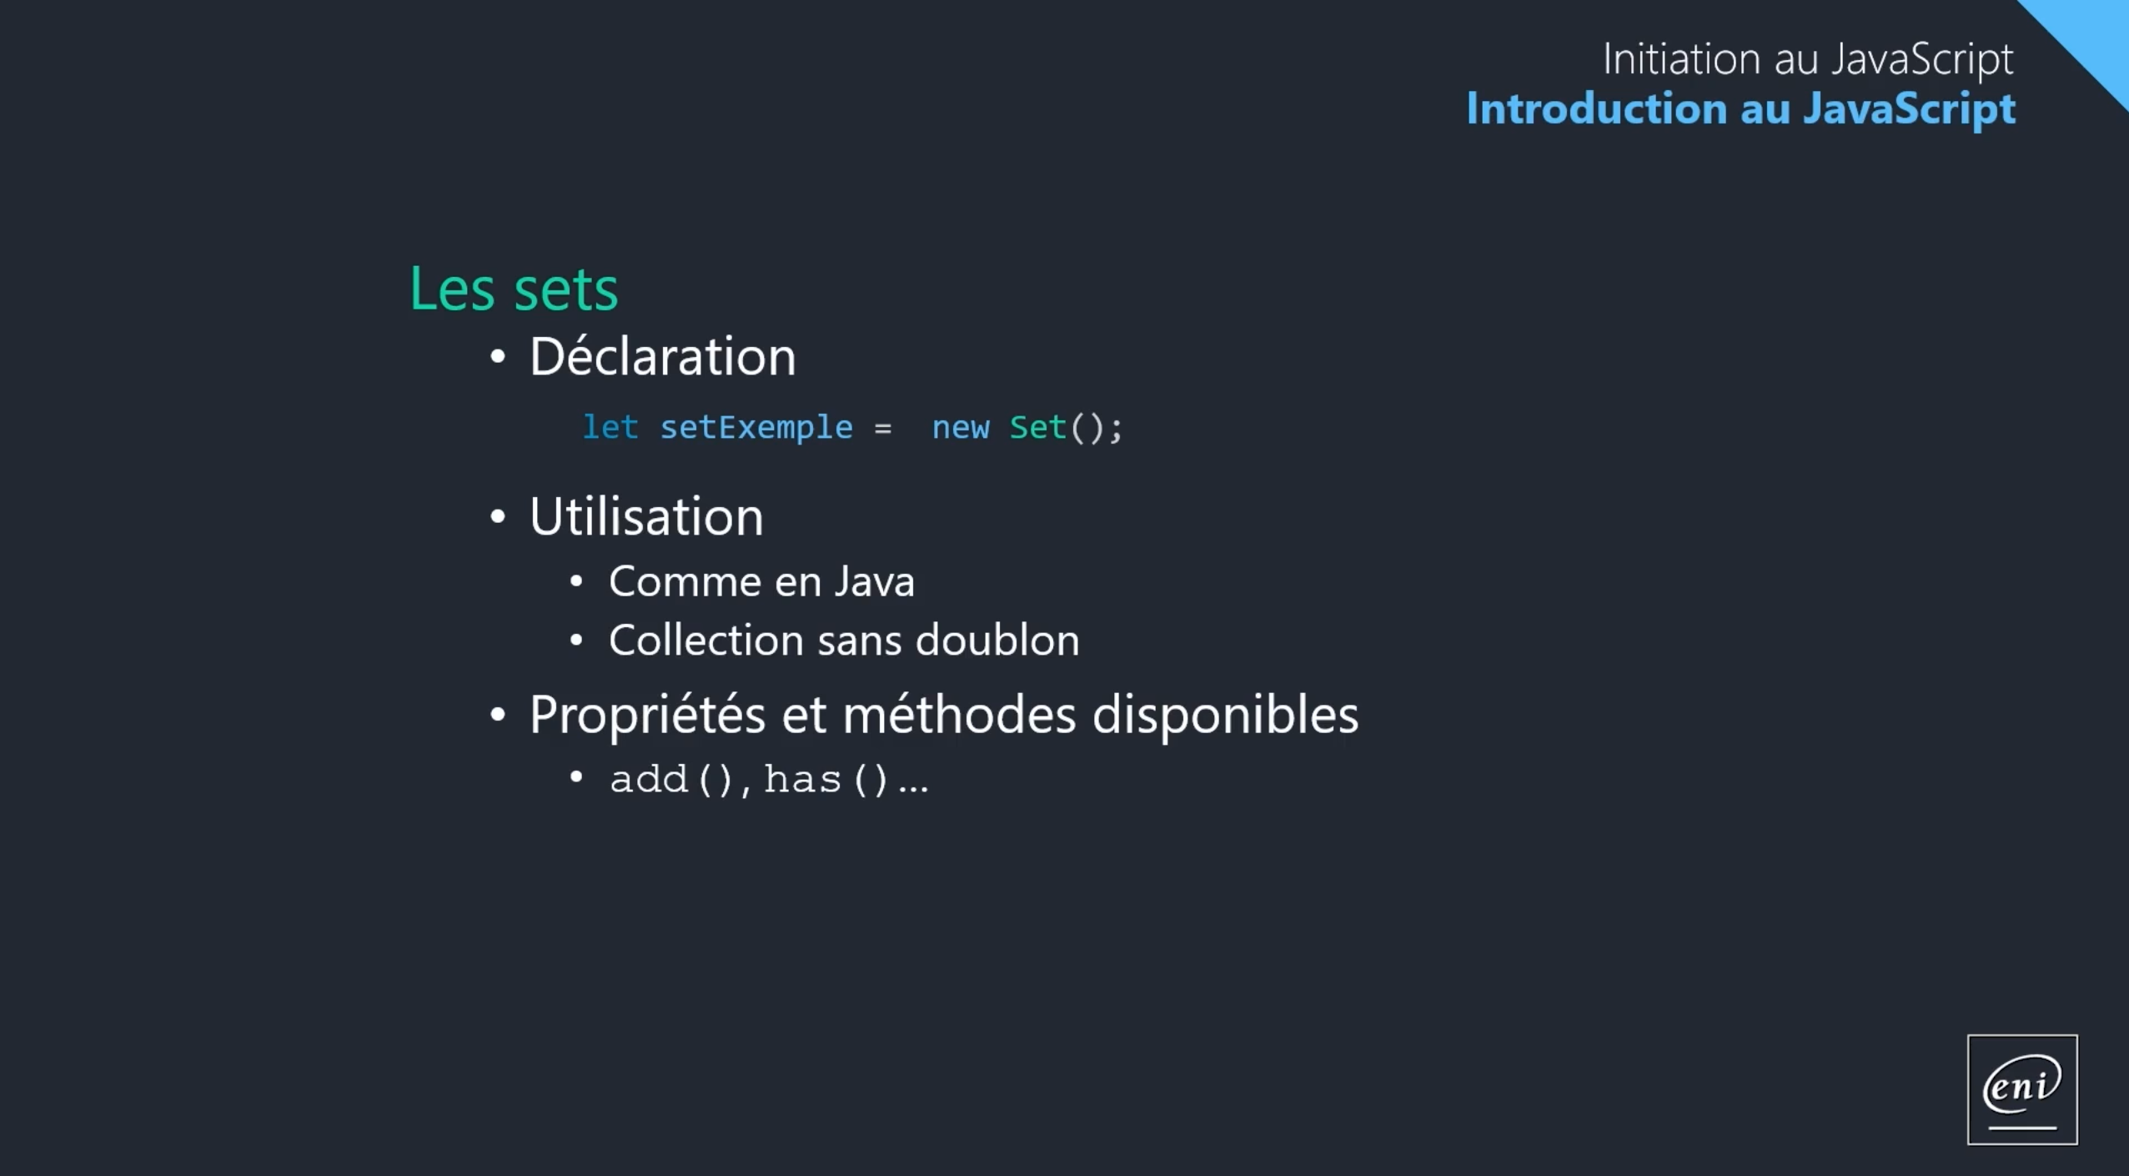 Exemple de code
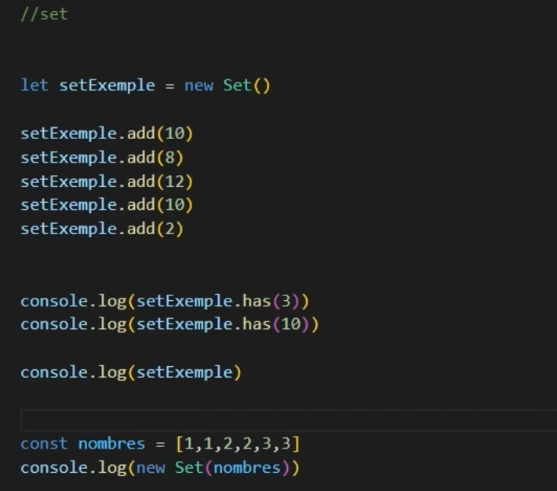

Intégration du JavaScript dans une page HTML
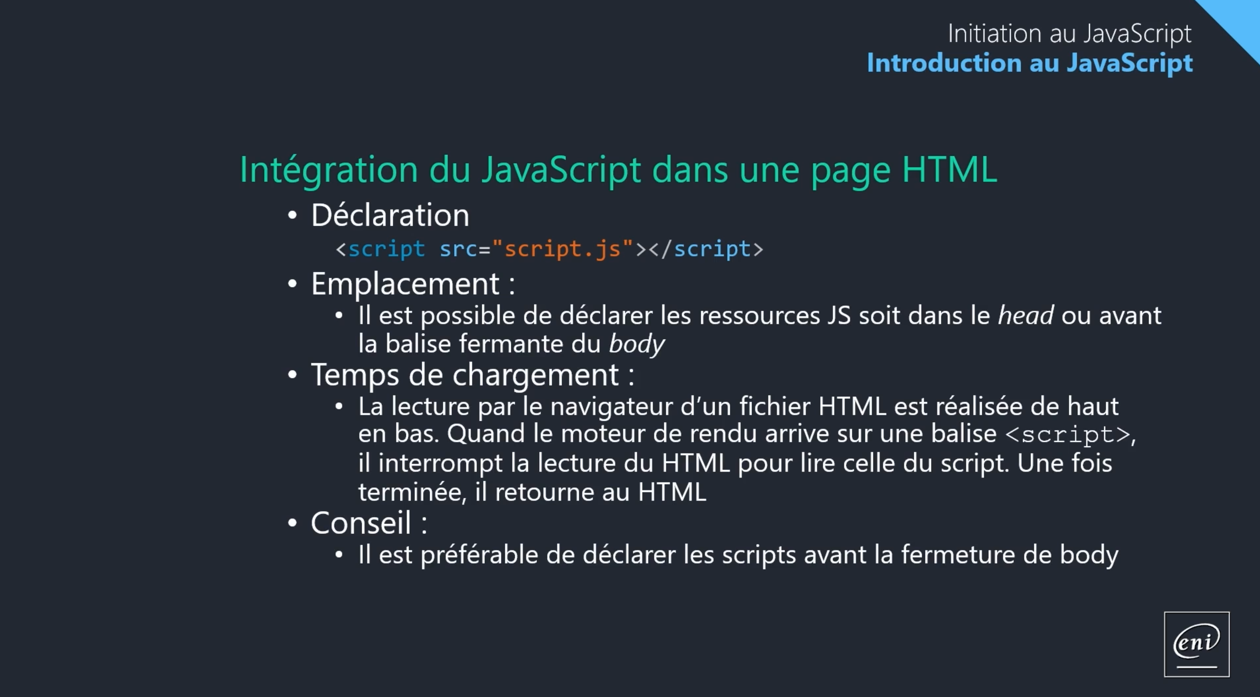

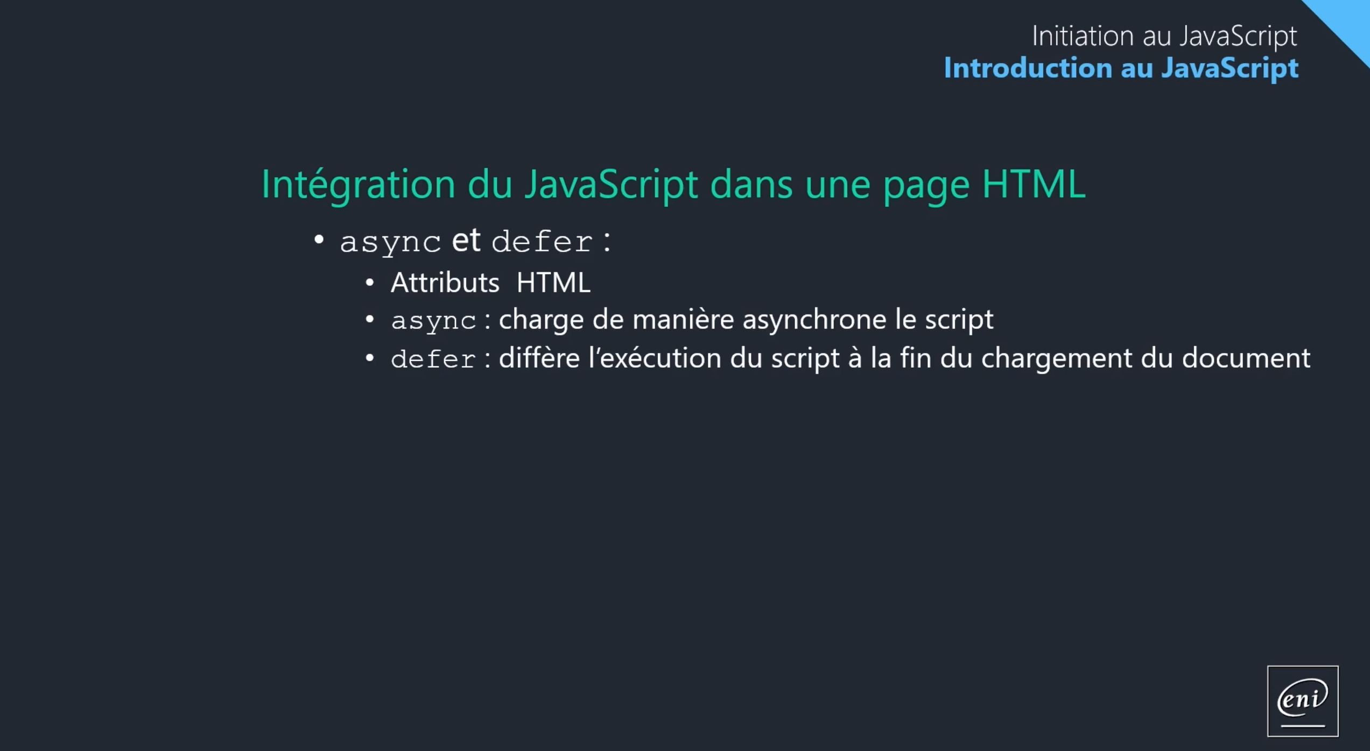

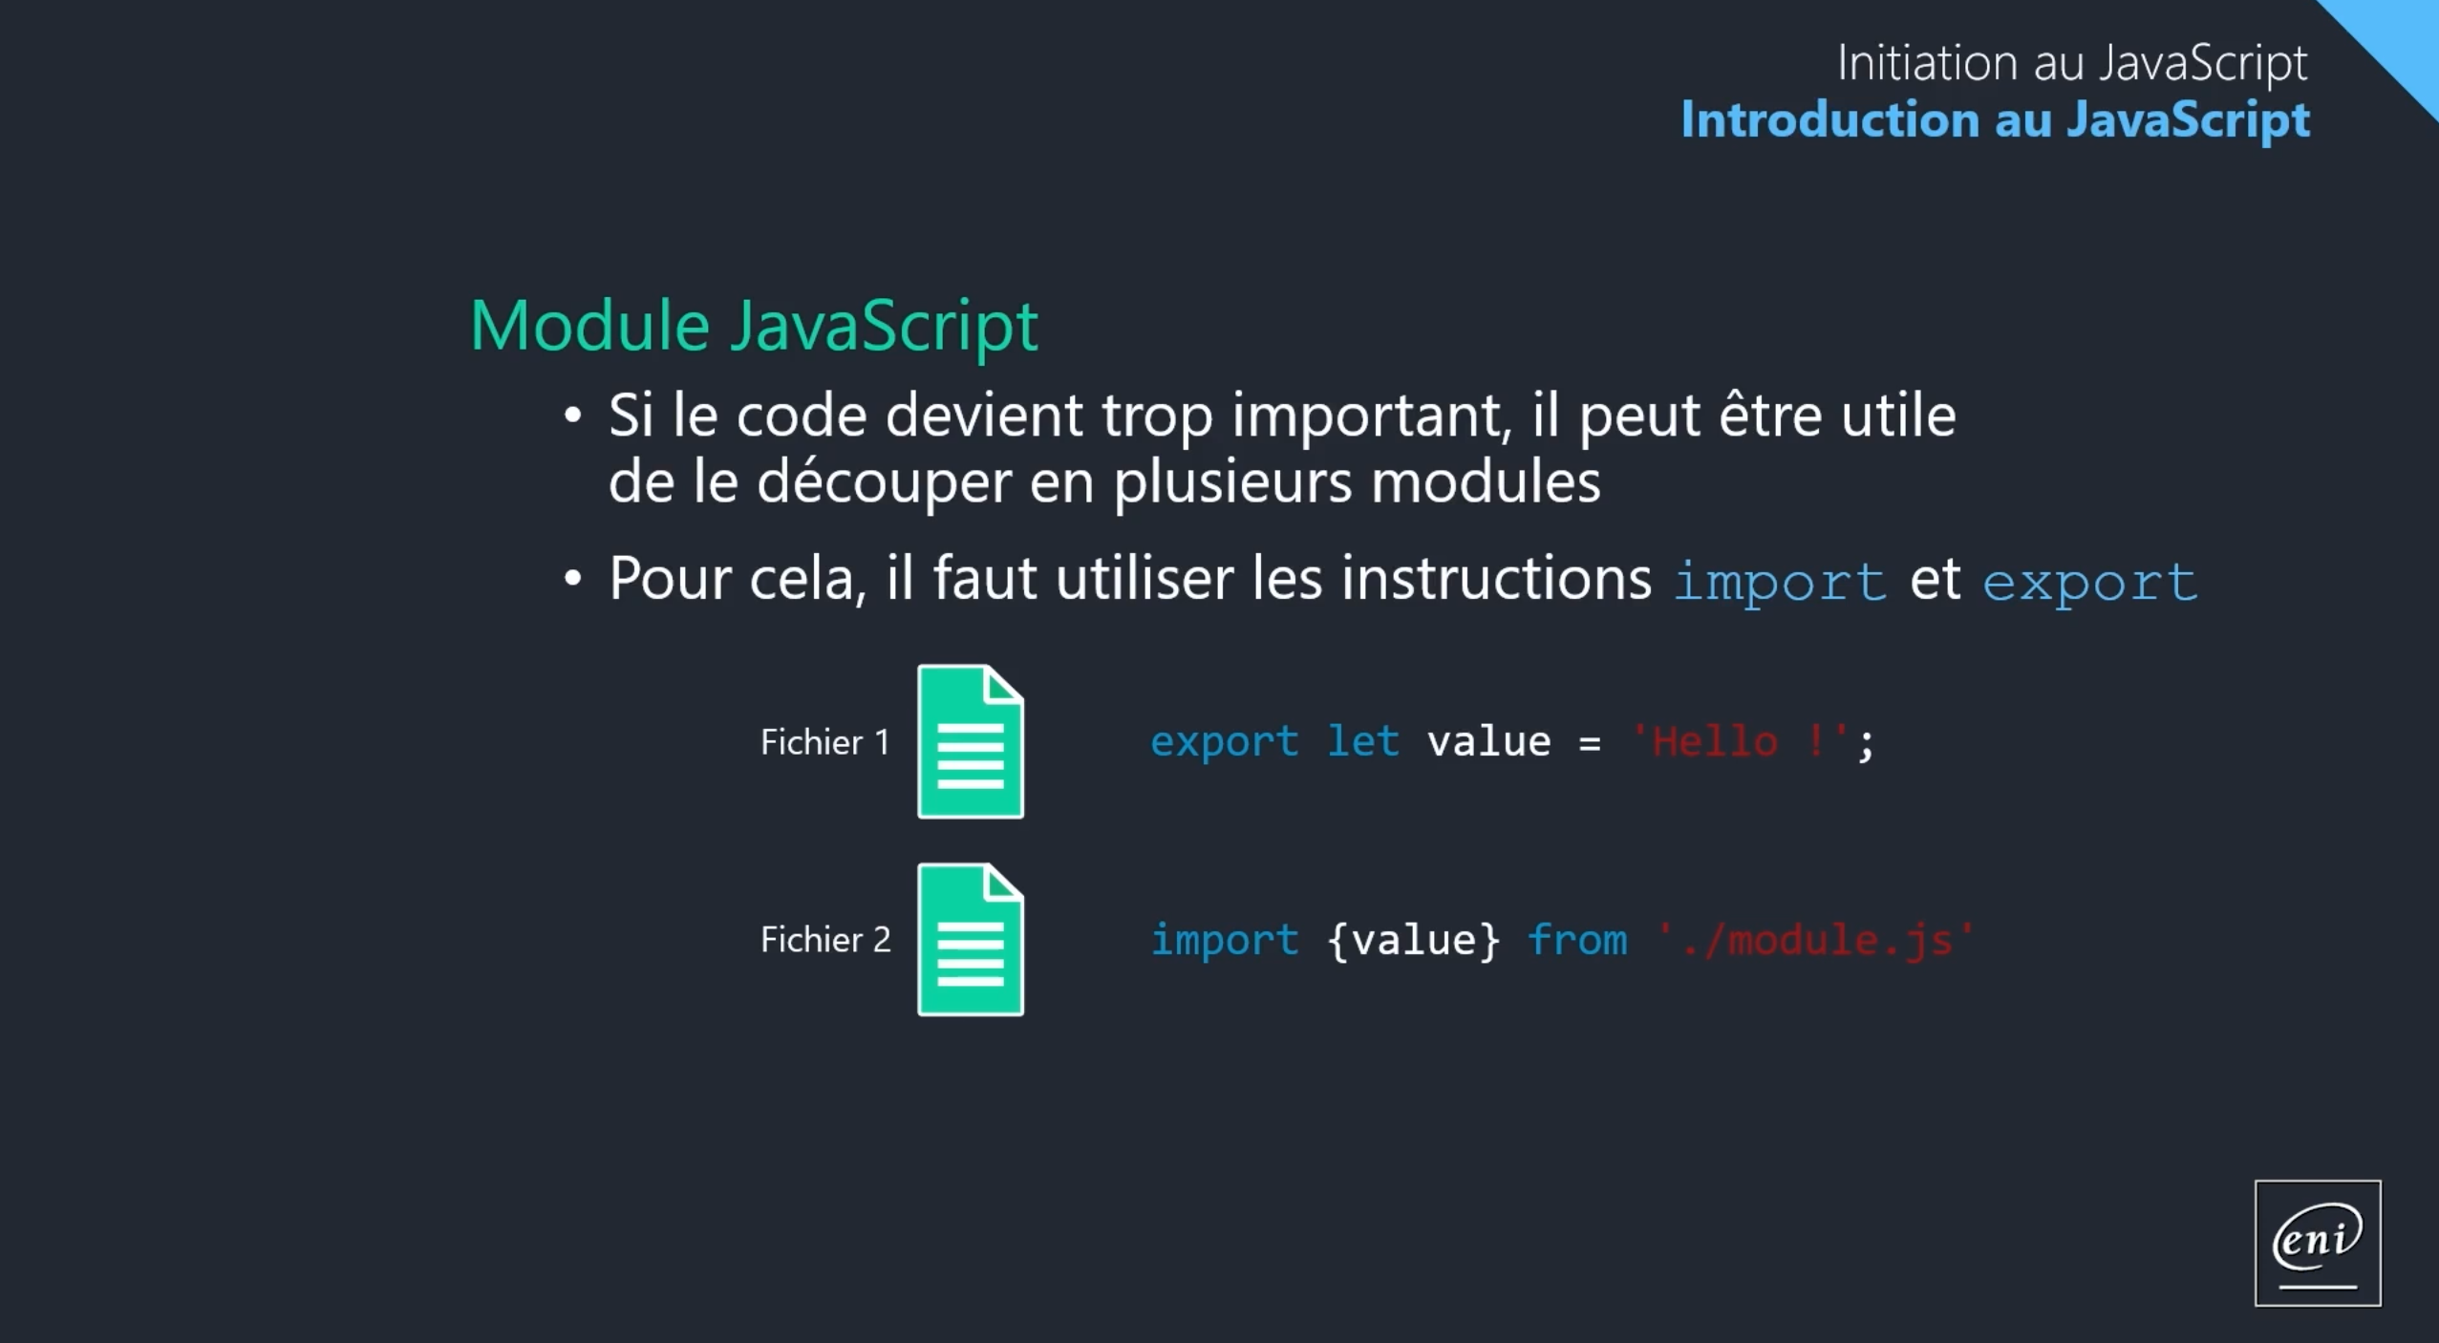

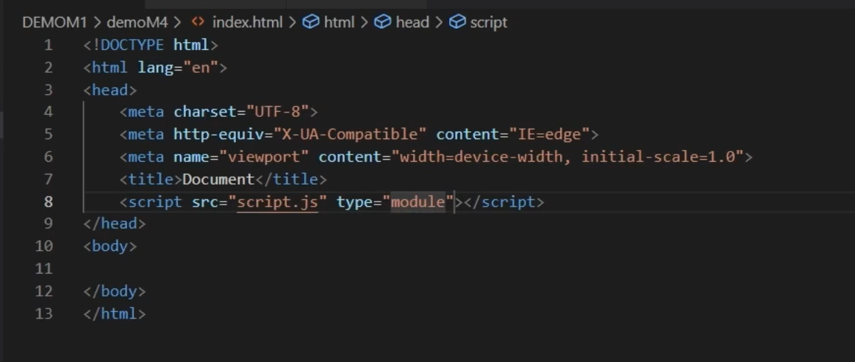
Exemple d’intégration d’un fichier .js et de son fichier export dans une page html.

TP liés aux modules
Page html
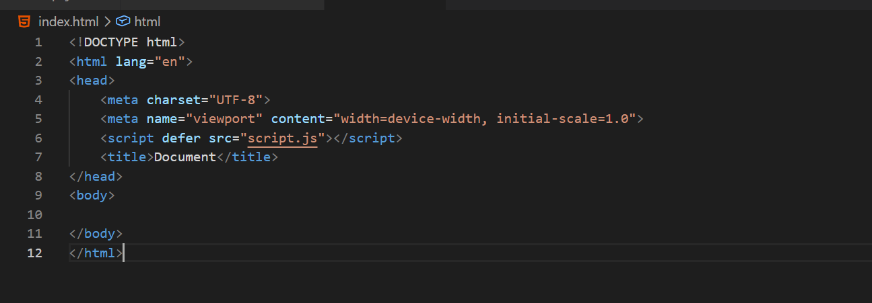
Page de script (script.js) TP1
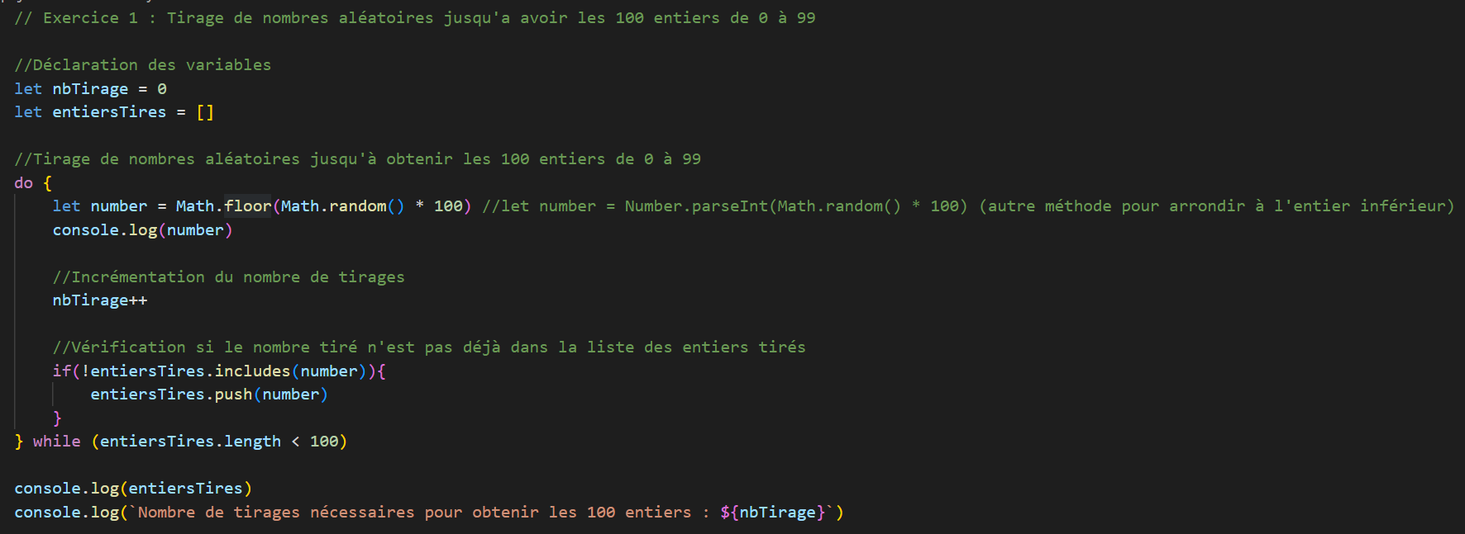
TP2 et corrigé
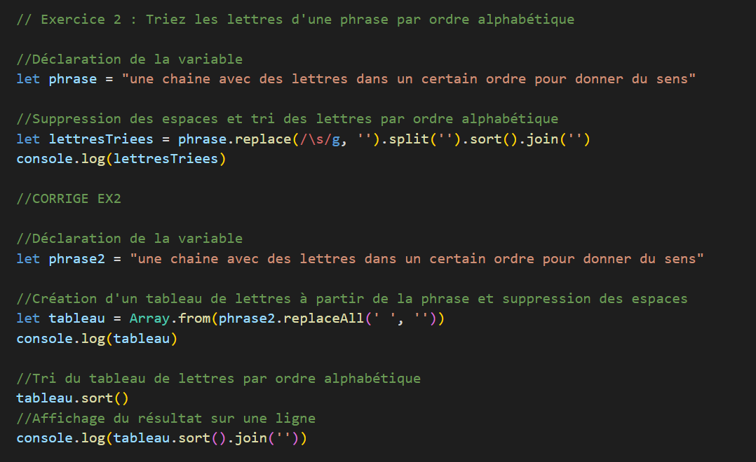
TP3 et corrigé
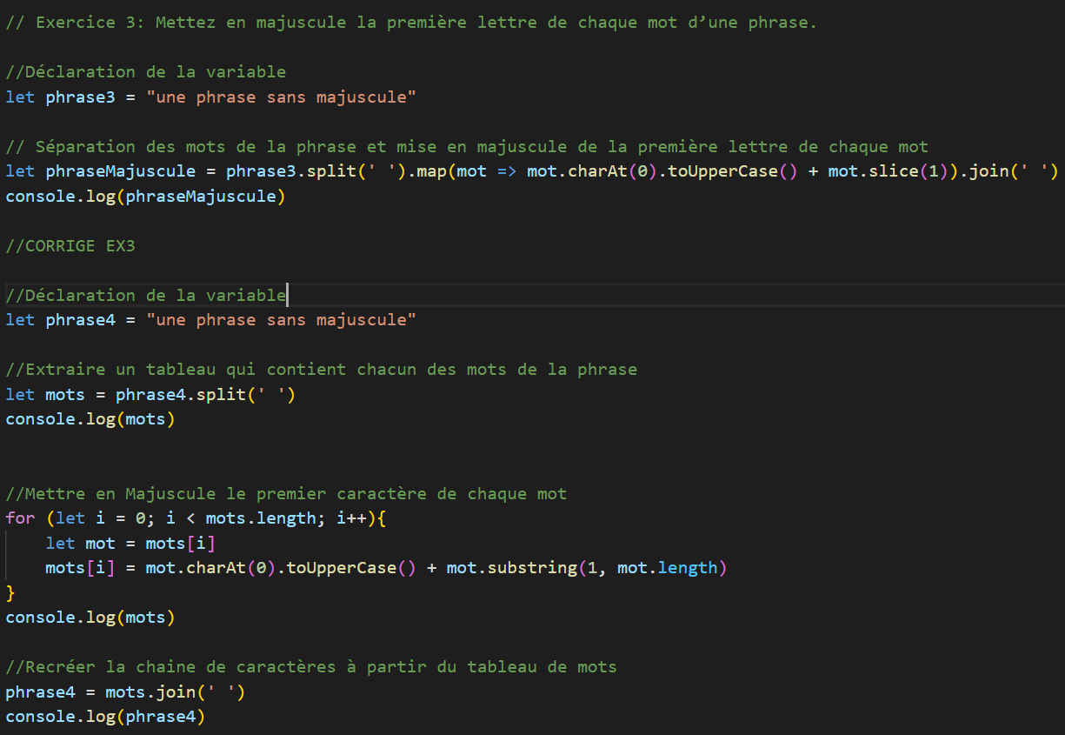
TP4
